«Київський політехнічний інститут»

Факультет інформатики і обчислювальної техніки

Кафедра обчислювальної техніки

Лабораторна робота №5

З алгоритмів та методів обчислень

Варіант 3

*Виконав:*

Студент групи ІО-32

Попенко Р. Л.

*Перевірив:*

Порєв В. М.

Київ - 2015 р.

**1. Тема завдання:**

Розв’язання систем лінійних алгебраїчних рівнянь.

Мета: Вивчити алгоритми методів розв'язання систем лінійних алгебраїчних рівнянь на ЕОМ.

**2. Завдання:**

Скласти програму розв’язання СЛАР із вказаним методом розв’язання.

|  |  |
| --- | --- |
| Метод | Номер варіанту |
| Гауса з одиничною діагоналлю | 3 |

|  |  |  |  |
| --- | --- | --- | --- |
| Номер варіанту | Матриця коефіцієнтів  системи | Стовпець  вільних членів | Примітка |
| 3 | 1 -3 2  3 -4 0  2 -5 3 | 5  7  9 | Х1=5  Х2=2  Х3=3 |

**3. Лістинг програми:**

**package** lab5;

**public** **class** Matrix {

**private** **double**[][] matrix;

**private** **int** degree;

**public** Matrix(**double**[][] matrix) {

**this**.matrix = matrix;

degree = matrix.length;

}

**public** **double** getElement(**int** row, **int** column) {

**return** matrix[row][column];

}

@Override

**public** String toString() {

String result = "";

**for**(**int** i = 0; i < degree; i++) {

result += "| ";

**for**(**int** j = 0; j < degree; j++)

result += matrix[i][j] + "\t ";

result += "|\n";

}

**return** result;

}

**public** **void** swapElements(**int** r1, **int** c1, **int** r2, **int** c2) {

**double** a = matrix[r1][c1];

matrix[r1][c1] = matrix[r2][c2];

matrix[r2][c2] = a;

}

**public** **void** swapRows(**int** r1, **int** r2) {

**if**(r1 == r2)

**return**;

**for**(**int** i = 0; i < degree; i++)

swapElements(r1, i, r2, i);

}

**public** **void** addRows(**int** r1, **int** r2, **double** k) {

**for**(**int** i = 0; i < degree; i++)

matrix[r1][i] += matrix[r2][i] * k;

}

**public** **void** mulRow(**int** r, **double** m) {

**for**(**int** i = 0; i < degree; i++)

matrix[r][i] *= m;

}

}

**package** lab5;

**import** java.util.Arrays;

**public** **class** Vector {

**private** **double**[] vector;

**private** **int** length;

**public** Vector(**double**[] vector) {

**this**.vector = vector;

length = vector.length;

}

**public** **double** getElement(**int** index) {

**return** vector[index];

}

**public** **void** setElement(**int** index, **double** val) {

vector[index] = val;

}

**public** Vector setAll(Double val) {

Arrays.*fill*(vector, val);

**return** **this**;

}

**public** **int** getLength() {

**return** length;

}

**public** **void** swap(**int** v1, **int** v2) {

**double** c = vector[v1];

vector[v1] = vector[v2];

vector[v2] = c;

}

**public** **void** add(**int** v1, **int** v2, **double** k) {

vector[v1] += vector[v2] * k;

}

**public** **void** multiply(**int** v, **double** m) {

vector[v] *= m;

}

@Override

**public** String toString() {

**return** Arrays.*toString*(vector);

}

**public** Vector copyOf() {

**return** **new** Vector(Arrays.*copyOf*(vector, length));

}

}

**package** lab5;

**public** **class** GaussJordano {

**public** **static** Vector solve(Matrix matrix, Vector free, **int** dac) {

**int** n = free.getLength();

Vector result = free.copyOf();

**boolean** hasResult = **false**;

**double** koef = 1.0;

**for**(**int** i = 0; i < n - 1; i++) {

**if**(matrix.getElement(i, i) == 0) {

**for**(**int** j = i + 1; j < n; j++)

**if**(matrix.getElement(i, j) != 0) {

matrix.swapRows(i, j);

result.swap(i, j);

hasResult = **true**;

}

**if**(!hasResult)

**return** result.setAll(Double.*NaN*);

}

koef = 1.0/matrix.getElement(i, i);

matrix.mulRow(i, koef);

result.multiply(i, koef);

**for**(**int** j = i + 1; j < n; j++) {

koef = -1.0 * matrix.getElement(j, i);

matrix.addRows(j, i, koef);

result.add(j, i, koef);

}

}

koef = 1.0/matrix.getElement(n -1, n - 1);

matrix.mulRow(n - 1, koef);

result.multiply(n - 1, koef);

**for**(**int** i = n - 1; i >= 1; i--) {

**for**(**int** j = i -1; j >= 0; j--) {

koef = -1.0 * matrix.getElement(j, i);

matrix.addRows(j, i, koef);

result.add(j, i, koef);

}

}

**double** pow = Math.*pow*(10, dac);

**for**(**int** i = 0; i < n; i++) {

result.setElement(i, Math.*round*(result.getElement(i) * pow)/pow);

}

**return** result;

}

}

**Запуск програми**

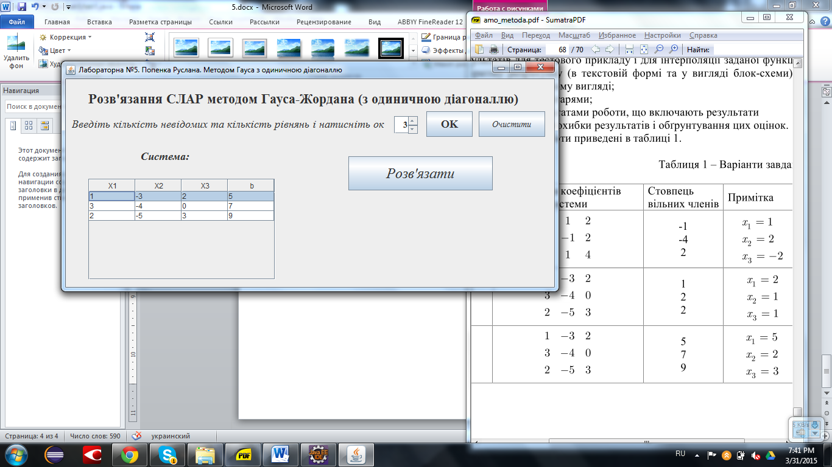

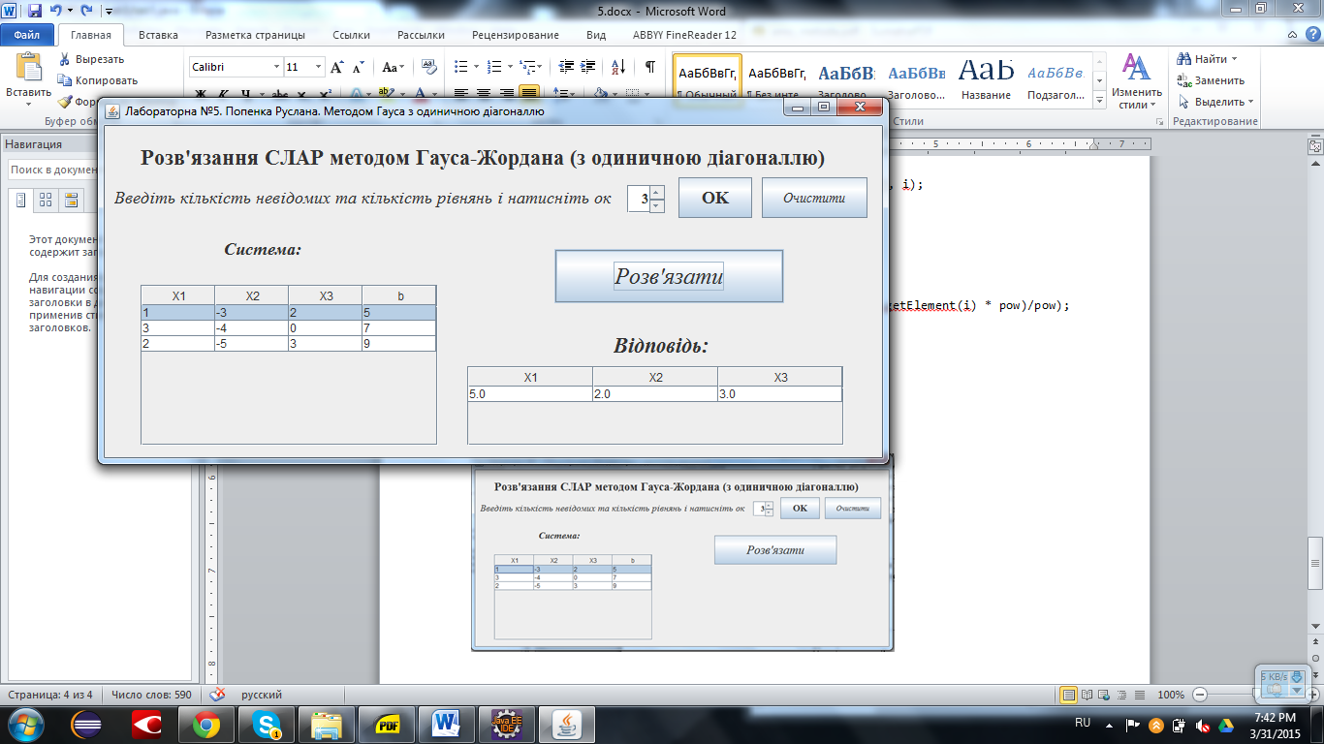

**4. Аналіз результатів:**

Створена мною програма знаходить корені СЛАР методом Гауса з одиничною діагоналлю (методом Гауса-Жордана).